Отчёт по лабораторной работе №2
  - Дискреционное разграничение прав в Linux. Основные атрибуты
Борисенкова София Павловна
Содержание

1. Цель работы
Получить практические навыки работы в консоли с атрибутами файлов, закрепить теоретические основы дискреционного разграничения доступа в современных системах с открытым кодом на базе ОС Linux.

2. Выполнение лабораторной работы
- В установленной при выполнении предыдущей лабораторной работы операционной системе создали учётную запись пользователя guest (используя учётную запись администратора) и задали пароль для пользователя guest (используя учётную запись администратора)
- Вошли в систему от имени пользователя guest
- Командой pwd определили директорию, в которой находимся и определили является ли она домашней директорией
- Уточнили имя нашего пользователя командой whoami:
- Уточнили имя пользователя, его группу, а также группы, куда входит пользователь, командой id. Выведенные значения uid, gid и др. Сравнили вывод id с выводом команды groups. Видим, что gid и группы = 1001(guest)
- Сравним полученную информацию об имени пользователя с данными, выводимыми в приглашении командной строки и убедимся, что они совпадают
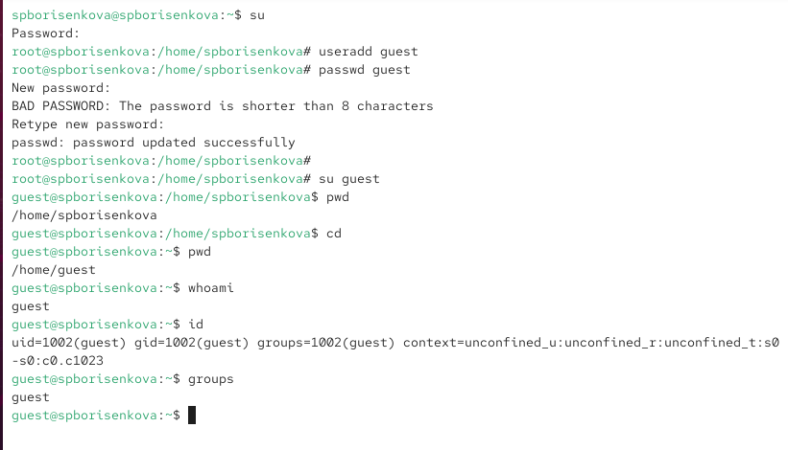
Информация о пользователе guest
- Просмотрим файл /etc/passwd Командой: cat /etc/passwd. Найдем в нём свою учётную запись. Определим uid пользователя. Определим gid пользователя. Сравним найденные значения с полученными в предыдущих пунктах. Guest имеет те же идентификаторы 1001, наш пользователь под идентификатором 1002.
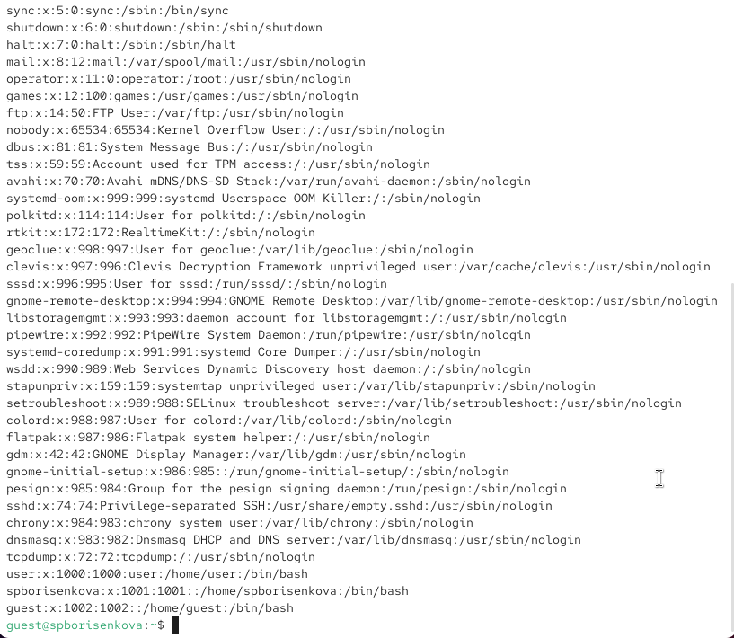
Сожержимое файла /etc/passwd
- Определим существующие в системе директории командой ls -l /home/
- Проверили, какие расширенные атрибуты установлены на поддиректориях, находящихся в директории /home, командой: lsattr /home. Нам не удалось увидеть расширенные атрибуты директорий других пользователей, только своей домашней директории.
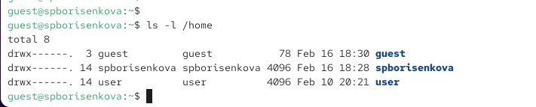
Расширенные атрибуты
- Создали в домашней директории поддиректорию dir1 командой mkdir dir1. Определим командами ls -l и lsattr, какие права доступа и расширенные атрибуты были выставлены на директорию dir1.
- Сняли с директории dir1 все атрибуты командой chmod 000 dir1 и проверили с ls -l помощью правильность выполнения команды chmod.
- Создали в директории dir1 файл file1 командой echo “test” > /home/guest/dir1/file1. Поскольку ранее мы отозвали все атрибуты, то тем самым лишили всех прав на взаимодействие с dir1.
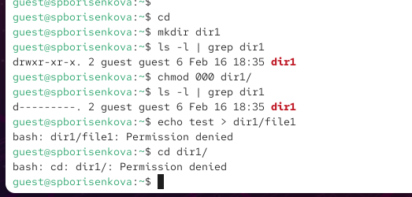
Снятие атрибутов с директории
- Заполним таблицу «Установленные права и разрешённые действия», выполняя действия от имени владельца директории (файлов), определим опытным путём, какие операции разрешены, а какие нет. Если операция разрешена, заносим в таблицу знак «+», если не разрешена, знак «-».
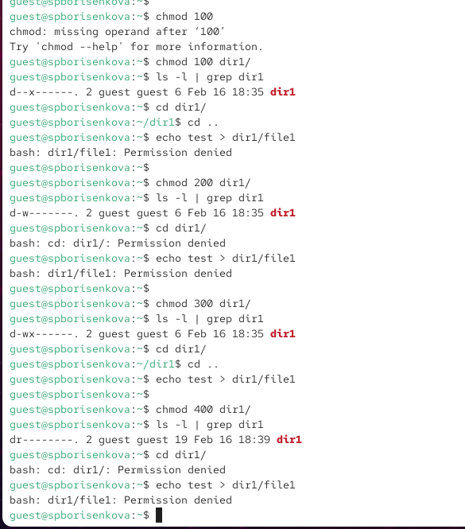
Заполнение таблицы
1 - Создание файла
2- Удаление файла
3- Запись в файл
4- Чтение файла
5- Смена директории
6- Просмотр файлов в директории
7 - Переименование файла
8- Смена атрибутов файла
Установленные права и разрешённые действия {#tbl:rig-act}
Права директории | Права файла | 1 | 2 | 3 | 4 | 5 | 6 | 7 | 8
d---------(000) | ----------(000) | - | - | - | - | - | - | - | -
d--x------(100) | ----------(000) | - | - | - | - | + | - | - | +
d-w-------(200) | ----------(000) | - | - | - | - | - | - | - | -
d-wx------(300) | ----------(000) | + | + | - | - | + | - | + | +
dr--------(400) | ----------(000) | - | - | - | - | - | - | - | -
dr-x------(500) | ----------(000) | - | - | - | - | + | + | - | +
drw-------(600) | ----------(000) | - | - | - | - | - | - | - | -
drwx------(700) | ----------(000) | + | + | - | - | + | + | + | +
d---------(000) | ---x------(100) | - | - | - | - | - | - | - | -
d--x------(100) | ---x------(100) | - | - | - | - | + | - | - | +
d-w-------(200) | ---x------(100) | - | - | - | - | - | - | - | -
d-wx------(300) | ---x------(100) | + | + | - | - | + | - | + | +
dr--------(400) | ---x------(100) | - | - | - | - | - | - | - | -
dr-x------(500) | ---x------(100) | - | - | - | - | + | + | - | +
drw-------(600) | ---x------(100) | - | - | - | - | - | - | - | -
drwx------(700) | ---x------(100) | + | + | - | - | + | + | + | +
d---------(000) | --w-------(200) | - | - | - | - | - | - | - | -
d--x------(100) | --w-------(200) | - | - | + | - | + | - | - | +
d-w-------(200) | --w-------(200) | - | - | - | - | - | - | - | -
d-wx------(300) | --w-------(200) | + | + | + | - | + | - | + | +
dr--------(400) | --w-------(200) | - | - | - | - | - | - | - | -
dr-x------(500) | --w-------(200) | - | - | + | - | + | + | - | +
drw-------(600) | --w-------(200) | - | - | - | - | - | - | - | -
drwx------(700) | --w-------(200) | + | + | + | - | + | + | + | +
d---------(000) | --wx------(300) | - | - | - | - | - | - | - | -
d--x------(100) | --wx------(300) | - | - | + | - | + | - | - | +
d-w-------(200) | --wx------(300) | - | - | - | - | - | - | - | -
d-wx------(300) | --wx------(300) | + | + | + | - | + | - | + | +
dr--------(400) | --wx------(300) | - | - | - | - | - | - | - | -
dr-x------(500) | --wx------(300) | - | - | + | - | + | + | - | +
drw-------(600) | --wx------(300) | - | - | - | - | - | - | - | -
drwx------(700) | --wx------(300) | + | + | + | - | + | + | + | +
d---------(000) | -r--------(400) | - | - | - | - | - | - | - | -
d--x------(100) | -r--------(400) | - | - | - | + | + | - | - | +
d-w-------(200) | -r--------(400) | - | - | - | - | - | - | - | -
d-wx------(300) | -r--------(400) | + | + | - | + | + | - | + | +
dr--------(400) | -r--------(400) | - | - | - | - | - | - | - | -
dr-x------(500) | -r--------(400) | - | - | - | + | + | + | - | +
drw-------(600) | -r--------(400) | - | - | - | - | - | - | - | -
drwx------(700) | -r--------(400) | + | + | - | + | + | + | + | +
d---------(000) | -r-x------(500) | - | - | - | - | - | - | - | -
d--x------(100) | -r-x------(500) | - | - | - | + | + | - | - | +
d-w-------(200) | -r-x------(500) | - | - | - | - | - | - | - | -
d-wx------(300) | -r-x------(500) | + | + | - | + | + | - | + | +
dr--------(400) | -r-x------(500) | - | - | - | - | - | - | - | -
dr-x------(500) | -r-x------(500) | - | - | - | + | + | + | - | +
drw-------(600) | -r-x------(500) | - | - | - | - | - | - | - | -
drwx------(700) | -r-x------(500) | + | + | - | + | + | + | + | +
d---------(000) | -rw-------(600) | - | - | - | - | - | - | - | -
d--x------(100) | -rw-------(600) | - | - | + | + | + | - | - | +
d-w-------(200) | -rw-------(600) | - | - | - | - | - | - | - | -
d-wx------(300) | -rw-------(600) | + | + | + | + | + | - | + | +
dr--------(400) | -rw-------(600) | - | - | - | - | - | - | - | -
dr-x------(500) | -rw-------(600) | - | - | + | + | + | + | - | +
drw-------(600) | -rw-------(600) | - | - | - | - | - | - | - | -
drwx------(700) | -rw-------(600) | + | + | + | + | + | + | + | +
d---------(000) | -rwx------(700) | - | - | - | - | - | - | - | -
d--x------(100) | -rwx------(700) | - | - | + | + | + | - | - | +
d-w-------(200) | -rwx------(700) | - | - | - | - | - | - | - | -
d-wx------(300) | -rwx------(700) | + | + | + | + | + | - | + | +
dr--------(400) | -rwx------(700) | - | - | - | - | - | - | - | -
dr-x------(500) | -rwx------(700) | - | - | + | + | + | + | - | +
drw-------(600) | -rwx------(700) | - | - | - | - | - | - | - | -
drwx------(700) | -rwx------(700) | + | + | + | + | + | + | + | +
На основании таблицы выше определили минимально необходимые права для выполнения операций внутри директории dir1 и заполнили таблицу [tbl:min-rig?]. Для заполнения последних двух строк опытным путем проверили минимальные права.
Минимальные права для совершения операций {#tbl:min-rig}
Операция | Права на директорию | Права на файл
Создание файла | d-wx------ (300) | ---------- (000)
Удаление файла | d-wx------ (300) | ---------- (000)
Чтение файла | d--x------ (100) | -r-------- (400)
Запись в файл | d--x------ (100) | --w------- (200)
Переименование файла | d-wx------ (300) | ----------(000)
Создание поддиректории | d-wx------ (300) | ---------- (000)
Удаление поддиректории | d-wx------ (300) | ---------- (000)

3. Вывод
В ходе выполнения лабораторной работы были получены навыки работы с атрибутами файлов и сведения о разграничении доступа.

Список литературы
- Теория разграничения прав пользователей
- Разрешения доступа к файлам

